Chương 15:

Xây dựng cơ sở dữ liệu hướng đối tượng

1. GIỚI THIỆU
Trong Chương 14, chúng tôi đã giúp bạn làm quen với mô hình hóa dữ liệu hướng đối tượng. Bạn đã được biết cách mô hình hóa cơ sở dữ liệu về mặt ý niệm bằng cách dùng các sơ đồ lớp UML. Trong chương này, chúng tôi sẽ mô tả cách chuyển đổi những mô hình hướng đối tượng như thế thành các lược đồ luận lý (logical schema) mà có thể được hiện thực một cách trực tiếp bằng cách dùng một hệ thống quản trị cơ sở dữ liệu đối tượng (ODBMS).
Như bạn sẽ được biết sau này, mặc dù các cơ sở dữ liệu quan hệ có hiệu quả đối với các ứng dụng nghiệp vụ truyền thống, nhưng chúng có những hạn chế nghiệm trọng (về khối lượng công việc lập trình cần thiết và hiệu năng DBMS) khi tới lúc phải lưu trữ và điều động những dữ liệu và mối liên kết phức tạp. Trong chương này, chúng tôi sẽ chỉ cho bạn thấy cách hiện thực các ứng dụng bên trong một môi trường cơ sở dữ liệu hướng đối tượng. Trong Phụ lục D, bạn sẽ được biết về các cơ sở dữ liệu quan hệ đối tượng (object-relational database), vốn là cách được ưa thích nhất để những nguyên tắc hướng đối tượng được hiện thực trong các DBMS.
Trong chương này, chúng ta sẽ tiếp nhận Mô hình Đối tượng (Object Model) mà Object Database Management Group (ODMG) đề xuất (xem www.odmg.org) về cách định nghĩa và tra vấn một cơ sở dữ liệu hướng đối tượng (OODB). Để xây dựng các lược đồ luận lý, chúng ta sẽ chuyên sử dụng ngôn ngữ định nghĩa đối tượng (object definition language _ ODL), một ngôn ngữ định nghĩa dữ liệu dành cho các OODB được đặc tả trong chuẩn ODMG 3.0 (Cattell et al., 2000). ODMG được các nhà sản xuất OODB thành lập năm 1991 nhằm tạo ra các chuẩn, và vì thế làm cho các OODB trở nên khả hiện thực hơn. Một lược đồ luận lý được tạo ra bằng cách dùng ODL có thể được hiện thực trong một ODMBS tuân thủ chuẩn của ODMG, cũng giống như một lược đồ ngôn ngữ định nghĩa dữ liệu (DDL) kiểu SQL có thể được hiện thực trong một DBMS quan hệ tuận thủ chuẩn của SQL (xem các Chương 7 và 8) vậy.
Chúng tôi sẽ sử dụng các ví dụ tương tự như những cái bạn đã thấy lúc trước trong Chương 14 để minh họa cách chuyển đổi các sơ đồ lớp mức ý niệm UML ra thành các lược đồ luận lý ODL. Bạn sẽ biết được cách chuyển đổi các lớp (trừu tượng và cụ thể), các thuộc tính, các hoạt động (trừu tượng và cụ thể), các mối liên kết (một ngôi và hai ngôi), và các mối liên kết tổng quát hóa từ một sơ đồ lớp UML ra thành những khái niệm ODL tương ứng.
Bạn hãy nhớ lại từ Chương 7 rằng, ngoài thành phần DDL, SQL còn có một thành phần ngôn ngữ điều động đối tượng (data manipulation language _ DML), vốn cho phép người dùng tra vấn hoặc điều động dữ liệu bên trong một cơ sở dữ liệu quan hệ. Một ngôn ngữ tương tự như vậy, tên là ngôn ngữ tra vấn đối tượng (object query language _ OQL), đã được qui định trong chuẩn ODMG 3.0 để tra vấn các cơ sở dữ liệu đối tượng (Cattell et al., 2000). Chúng tôi sẽ mô tả cách thành lập các loại câu tra vấn khác nhau bằng cách dùng OQL. ODMG đã mô tả các phiên bản ODL và OQL dành cho C++, Smalltalk, và Java. Trong các ví dụ của mình (trong chương này), chúng tôi sẽ dùng một phiên bản OQL chung chung (không dành riêng cho ngôn ngữ lập trình nào cả).
Trong Chương 14, chúng tôi đã minh họa một mô hình ý niệm hướng đối tượng dành cho Pine Valley Furniture Company. Trong chương này, chúng tôi sẽ chuyển đổi mô hình ý niệm này ra thành một lược đồ luận lý ODL. Cuối cùng, chúng tôi sẽ bàn về các loại ứng dụng mà các ODBMS thích hợp nhất đối với chúng, và mô tả ngắn gọn một số ứng dụng được xây dựng bằng cách dùng các sản phẩm ODBMS hiện có.

2. NGÔN NGỮ ĐỊNH NGHĨA ĐỐI TƯỢNG (ODL)
Trong Chương 7, bạn đã được biết cách dùng DDL của SQL để đặc tả một lược đồ luận lý dành cho một cơ sở dữ liệu quan hệ. Tương tự như vậy, ODL cho phép bạn đặc tả một lược đồ luận lý dành cho một cơ sở dữ liệu hướng đối tượng. ODL là một ngôn ngữ đặc tả độc lập với ngôn ngữ lập trình (programming-language-independent specification language) để định nghĩa các lược đồ OODB. Các lược đồ ODL là khả chuyển (portable) trên khắp các ODBMS tuân thủ chuẩn ODMG, cũng giống như các lược đồ DDL của SQL là khả chuyển trên khắp các DBMS quan hệ tuân thủ chuẩn SQL vậy.

2.1. Định nghĩa lớp
Hình 15-1 cho thấy một sơ đồ lớp ý niệm UML (xem Chương 14 để hiểu về cách ký hiệu cho sơ đồ lớp) dành cho cơ sở dữ liệu của một trường đại học, một ví dụ mà độc giả đều quen thuộc. Lúc này, chúng tôi sẽ tập trung vào các lớp Student và Course và các đặc điểm thuộc tính của chúng. Trong ODL, lớp được chỉ rõ bằng cách dùng từ chốt class, còn thuộc tính được chỉ rõ bằng cách dùng từ chốt attribute. Các lớp Student và Course được định nghĩa bằng ODL như sau:
class Student {
attribute string name;
attribute Date dateOfBirth;
attribute string address;
attribute string phone;
// bổ sung thêm các mối liên kết và các hành động…
};
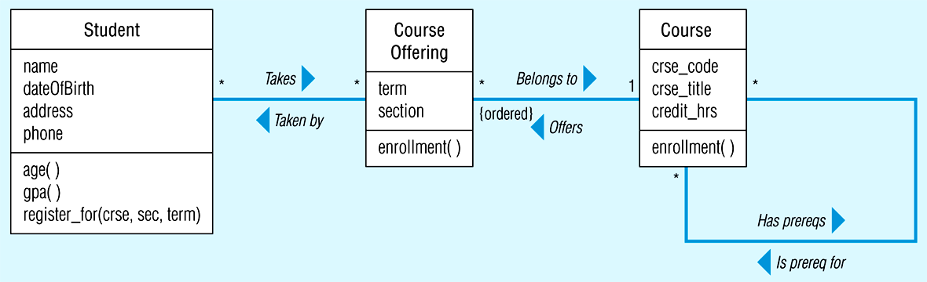

Hình 15-1: Sơ đồ lớp UML dành cho cơ sở dữ liệu university.
class Course {
attribute string crse_code;
attribute string crse_title;
attribute short credit_hrs;
// bổ sung thêm các mối liên kết và các hành động…
};
Chúng tôi đã làm nổi bật những từ chốt của ODL lên bằng cách in đậm. Chúng tôi đã bổ sung các ghi chú (đi trước bởi dấu “//”) để biểu thị rằng chúng ta cần bổ sung thêm các mối liên kết và các hành động (xem Hình 15-1) vào các lớp ấy vào một giai đoạn nào đó sau này. Chú ý rằng, kế bên từ chốt attribute, chúng tôi đã chỉ rõ kiểu của thuộc tính đó, theo sau là tên của nó.

2.2. Định nghĩa thuộc tính
Giá trị của một thuộc tính là một đơn tử (literal) hoặc là một định danh đối tượng (object identifier). Như ta đã bàn trong Chương 14, mỗi đối tượng có một định danh độc nhất vô nhị. Bởi lẽ một đối tượng giữ nguyên định danh trong suốt tuổi thọ (lifetime) của nó, cho nên định danh của đối tượng giữ nguyên mặc cho mọi thay đổi trong trạng thái của nó. Ngược lại, các đơn tử không có định danh, và vì thế, không thể được tham chiếu giống như các đối tượng. Các đơn tử được nhúng vào bên trong các đối tượng. Bạn có thể xem các giá trị đơn tử như các hằng vậy. Ví dụ, chuỗi ký tự Mary Jones, ký tự C, và số nguyên 20 đều là những giá trị đơn tử.
Mô hình Đối tượng hậu thuẫn các kiểu đơn tử khác nhau, bao gồm đơn tử nguyên tử (atomic literal), đơn tử tập hợp (collection literal), và đơn tử có cấu trúc (structured literal). Các ví dụ về các loại đơn tử nguyên tử là: string, char (ký tự), boolean (true hoặc false), float (số thực), short (số nguyên ngắn), và long (số nguyên dài).
Đơn tử tập hợp là một tập hợp các phần tử mà bản thân chúng có thể là một đơn tử hoặc kiểu đối tượng bất kỳ. Các kiểu đơn tử tập hợp được hậu thuẫn bởi Mô hình Đối tượng ODMG bao gồm set, bag, list, array, và dictionary. Set là một tập hợp không thứ tự của những phần tử thuộc cùng một kiểu và không trùng lặp. Bag là một tập hợp không thứ tự của những phần tử có trùng lặp. Trái với set và bag, list là một tập hợp có thứ tự của những phần tử thuộc cùng một kiểu. Array là một tập hợp có thứ tự với kích thước linh động của những phần tử mà có thể được định vị bằng vị trí. Dictionary là một chuỗi không thứ tự các cặp giá trị khóa không trùng lặp.
Đơn tử có cấu trúc, còn được gọi là cấu trúc (structure), bao gồm một số cố định các phần tử có tên, mỗi phần tử đó có thể là đơn tử hoặc kiểu đối tượng nào đó. Mô hình Đối tượng hậu thuẫn những cấu trúc được định nghĩa sẵn như sau: Date, Interval, Time, và Timestamp. Ngoài ra, nó còn hậu thuẫn các cấu trúc do người dùng định nghĩa, các ví dụ về chúng sẽ được cung cấp sau.
Bây giờ ta hãy quay lại lược đồ ODL dành cho cơ sở dữ liệu đại học. Các thuộc tính name, address, và phone của Student và crse_code cũng như crse_title của Course đều thuộc kiểu string. Một thuộc tính kiểu string có thể lưu trữ một chuỗi các ký tự số hoặc chữ (alphanumeric) được bao bên trong cặp dấu nháy kép. Thuộc tính credit_hrs của Course thuộc kiểu short bởi vì giá trị của nó luôn luôn là một số nguyên nhỏ hơn 2¹⁶. Ngoài những kiểu đơn tử nguyên tử này, lược đồ đó cũng chỉ rõ kiểu đơn tử có cấu trúc Date dành cho thuộc tính dateOfBirth của Student.

2.3. Định nghĩa các cấu trúc người dùng
Ngoài các kiểu dữ liệu chuẩn được ODL cung cấp, bạn cũng có thể tự định nghĩa lấy những cấu trúc nào đó bằng cách dùng từ chốt struct. Ví dụ, bạn có thể định nghĩa một cấu trúc tên là Address bao gồm bốn thành phần — street_address, city, state, va zip —, tất cả đều là thuộc tính kiểu string.
struct Address {
string street_address;
string city;
string state;
string zip;
};
Tương tự như vậy, bạn có thể định nghĩa Phone là một cấu trúc bao gồm một area code và một personal_number. Chú ý rằng, thành phần sau được chỉ rõ là một số nguyên dài (long), bởi vì nó lớn hơn 2¹⁶.
struct Phone {
short area_code;
long person_number;
};
Giờ thì các cấu trúc của chúng có thể được sử dụng như cấu trúc dành cho các phần tử của những cấu trúc khác. Ví dụ, nếu một student có thể có nhiều hơn một phone number, thì thuộc tính phone có thể được định nghĩa như sau:
attribute set <phone> phones;

2.4. Định nghĩa các hành động
Ta cũng có thể định nghĩa các hành động dành cho hai lớp đó. Trong ODL, bạn có thể chỉ rõ một hành động bằng cách dùng cặp dấu ngoặc đơn đằng sau tên của nó. Định nghĩa của ODL dành cho Student bây giờ như sau:
class Student {
attribute string name;
attribute Date dateOfBirth;
// các thuộc tính có cấu trúc do người dùng định nghĩa
attribute Address address;
attribute Phone phone;
// bổ sung các mối liên kết
// các hành động
short age();
float gpa();
boolean register_for(string crse, short sec, string term);
};
Chúng ta đã định nghĩa tất cả ba hành động được trình bày trong Hình 15-1: age, gpa, và register_for. Hai hành động đầu là hành động tra vấn. Hành động register_for là một hành động cập nhật, chức năng là đăng ký một sinh viên cho một phân đoạn (sec) của một môn học (crse) trong một học kỳ nhất định. Mỗi đối này đều được trình bày bên trong cặp dấu ngoặc đơn, đi trước là kiểu của nó. Chúng ta cũng phải chỉ rõ kiểu dữ liệu hồi đáp (return type) cho mỗi hành động đó. Ví dụ, kiểu dữ liệu hồi đáp dành cho age và gpa lần lượt là short (số nguyên ngắn) và float (số thực). Kiểu dữ liệu hồi đáp dành cho hành động register_for là boolean (true hoặc false), biểu thị là việc đăng ký đã hoàn tất thành công hay chưa. Nếu hành động không hồi đáp bất kỳ giá trị nào thì kiểu dữ liệu hồi đáp được khai báo là void.
Mỗi loại đối tượng có vài hành động được định nghĩa sẵn. Ví dụ, một đối tượng set có một hành động định nghĩa sẵn “is_subset_of”, và một đối tượng date (thuộc tính) có một hành động kiểu boolean được định nghĩa sẵn “days_in_year”. Xem Cattell et al. (2000) để có được một cái nhìn bao quát đầy đủ về các hành động được định nghĩa sẵn của đối tượng.

2.5. Định nghĩa một phạm vi (range) dành cho một thuộc tính
Nếu bạn biết tất cả những giá trị khả dĩ mà một thuộc tính có thể có, bạn có thể liệt kê các giá trị đó trong ODL. Ví dụ, nếu biết rằng số sec tối đa dành cho một couse là tám, bạn có thể dùng từ chốt enum trước tên thuộc tính (section) bên trong lớp CourseOffering và các giá trị khả dĩ đó đằng sau tên của nó, như được minh họa trong ví dụ sau:
class CourseOffering {
attribute string term;
attribute enum section {1, 2, 3, 4, 5, 6, 7, 8};
// hành động
short enrollment();
};

2.6. Định nghĩa các mối liên kết
Cuối cùng, chúng ta sẽ bổ sung các mối liên kết được minh họa trong Hình 15-1 vào lược đồ ODL. Mô hình Đối tượng của ODMG chỉ hậu thuẫn các mối liên kết một ngôi và hai ngôi. Có hai mối liên kết hai ngôi và một mối liên kết một ngôi trong Hình 15-1. Như đã bàn trong Chương 14, một mối liên kết vốn có tính hai chiều. Trong Hình 15-1, chúng tôi đã cung cấp tên cho cả hai chiều của một mối liên kết. Ví dụ, chúng tôi đã đặt tên cho mối liên kết giữa Student và Course Offering là Takes khi đi từ lớp trước sang lớp sau, và Taken by khi đi theo chiều ngược lại. Chúng ta dùng từ chốt relationship của ODL để chỉ rõ một mối liên kết.
class Student {
attribute string name;
attribute Date dateOfBirth;
attribute Address address;
attribute Phone phone;
// mối liên kết giữa Student và CourseOffering
relationship set < CourseOffering> takes inverse CourseOffering::taken_by;
// các hành động
short age();
float gpa();
boolean register_for(string crse, short sec, string term);
};
Bên trong lớp Student, chúng tôi đã định nghĩa mối liên kết “takes”, sử dụng từ khóa relationship. Tên của mối liên kết đó được theo sau bởi bởi tên của lớp mà mối liên kết đó nhắm tới: CourseOffering. Bởi lẽ một student có thể tham dự nhiều khóa dạy môn học (course offering), chúng tôi đã dùng từ chốt “set” để biểu thị rằng một đối tượng Student có liên quan đến một tập hợp các đối tượng CourseOffering (và tập hợp đó không có thứ tự). Đặc tả của mối liên kết này biểu diễn đường đi từ Student sang CourseOffering.
Mô hình Đối tượng của ODMG đòi hỏi rằng một mối liên kết phải được chỉ rõ theo cả hai chiều. Trong ODL, từ chốt inverse được sử dụng để chỉ rõ mối liên kết theo chiều ngược. Ngược của “takes” là “taken_by” từ CourseOffering sang Student. Trong định nghĩa lớp dành cho Student, chúng ta đã đặt tên cho đường đi này (là taken_by), theo sau bởi tên của lớp mà đường đi này xuất phát (là CourseOffering), cùng với một dấu hai chấm kép (::). Trong định nghĩa lớp dành cho CourseOffering được trình bày bên dưới, mối liên kết đó được chỉ rõ là “taken_by”, với mối liên kết ngược là “takes” từ lớp Student. Bởi lẽ một course offering có thể được tham dự bởi nhiều sinh viên, nên mối liên kết đó liên kết một tập hợp các đối tượng Student với một đối tượng CourseOffering cho trước. Như vậy, đối với một mối liên kết many-to-many như thế, bạn phải chỉ rõ một tập hợp (set, list, bag, hoặc array) các đối tượng trên cả hai phía.
class CourseOffering {
attribute string term;
attribute enum section {1, 2, 3, 4, 5, 6, 7, 8};
// mối liên kết many-to-many giữa CourseOffering và Student
relationship set <Student> taken_by inverse Student::takes;
// mối liên kết one-to-many giữa CourseOffering và Course
relationship Course belongs_to inverse Course::offers;
// hành động
short enrollment();
};
ODBMS hẳn sẽ tự động thực thi ràng buộc toàn vẹn về tham chiếu của những mối liên kết mà bạn chỉ rõ trong một lược đồ ODL (Bertino and Martino, 1993; Cattell et al., 2000). Ví dụ, nếu bạn xóa đi một đối tượng Student , ODBMS sẽ tự động giải tham chiếu các liên kết của nó với tất cả các đối tượng CourseOffering. Nó cũng sẽ giải liên kết các mối liên kết từ tất cả các đối tượng CourseOffering về lại đối tượng Student đó. Nếu bạn liên kết một đối tượng Student với một tập hợp các đối tượng CourseOffering, ODBMS sẽ tự động tạo ra các liên kết ngược. Tức là, nó sẽ tạo ra một liên kết từ mỗi đối tượng CourseOffering ngược trở về đối tượng Student có liên quan.
Chúng tôi đã chỉ rõ cho lớp CourseOffering một mối liên kết khác, “belongs_to”, với mối liên kết ngược là “offers” từ Course. Bởi lẽ một khóa học (course offering) thuộc về đích xác một môn học, nên đích của đường đi belongs_to là Course, hàm ý rằng một đối tượng CourseOffering có thể được liên kết với chỉ một đối tượng Course. Như vậy, khi chỉ ra chiều “one” của một mối liên kết, bạn chỉ việc chỉ rõ kiểu của đối tượng đích chứ không phải một tập hợp (ví dụ như set) của một kiểu đối tượng.
Chúng tôi minh họa bên dưới cách chỉ rõ các mối liên kết và hành động dành cho Course. Chúng tôi đã chỉ rõ mối liên kết offers bên trong Course, với liên kết ngược là belongs_to. Nhưng bởi vì các course offering là có thứ tự bên trong một course (căn cứ theo số section bên trong một term cho trước), chúng tôi đã dùng list, thay vì set, để biểu thị việc có thứ tự bên trong tập hợp đó. Cả hai chiều của mối liên kết một ngôi được minh họa trong Hình 15-1, has_prereqs va is_prereq_for, bắt đầu và kết thúc trong lớp Course, như được chỉ rõ trong định nghĩa sau đây về Course:
class Course {
attribute string crse_code;
attribute string crse_title;
attribute short credit_hrs;
// mối liên kết một ngôi dành cho các môn học tiên quyết
relationship set <Course> has_prereqs inverse Course::is_prereq_for;
relationship set <Course> is_prereq_for inverse Course::has_prereqs;
// mối liên kết hai ngôi giữa Course và CourseOffering
relationship list <CourseOffering> offers inverse CourseOffering::belongs_to;
// hành động
short enrollment( );
};
Lược đồ đầy đủ dành cho cơ sở dữ liệu đại học được minh họa trong Hình 15-2. Chú ý rằng chúng tôi đã giới thiệu từ chốt ODL extent để chỉ rõ các phạm vi (extent) của các lớp. Phạm vi của một lớp là tập hợp tất cả các thể hiện của lớp đó bên trong cơ sở dữ liệu (Cattell et al., 2000). Ví dụ, phạm vi tên là “students” ý chỉ tất cả các thể hiện Student trong cơ sở dữ liệu.

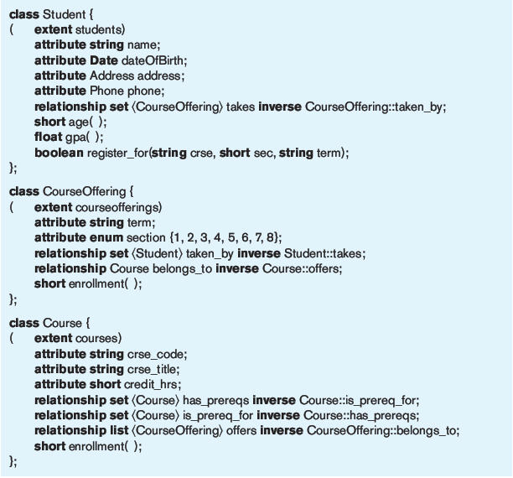

Hình 15-2: Lược đồ ODL dành cho cơ sở dữ liệu university.

2.7. Định nghĩa thuộc tính với một định danh đối tượng là giá trị của nó
Trong tất cả các ví dụ mà bạn đã thấy cho đến nay, giá trị của thuộc tính luôn luôn là đơn tử. Xin nhớ lại rằng, chúng tôi đã nói rằng nó (giá trị của thuộc tính) cũng có thể là một định danh đối tượng nữa. Ví dụ, có thể có một thuộc tính tên là “dept” bên trong Course đại diện cho khoa (department) đã cung cấp môn học đó. Thay vì lưu trữ tên của khoa đó, thuộc tính ấy có thể lưu trữ định danh dành cho một đối tượng Department. Chúng ta cần thực hiện những thay đổi sau.
class Course {
// giá trị của thuộc tính dept là một định danh đối tượng
attribute Department dept;
// các thuộc tính, hành động, và mối liên kết khác . . .
};
class Department {
attribute short dept_number;
attribute string dept_name;
attribute string office_address;
};
Kiểu của thuộc tính dept là Department, hàm ý rằng giá trị của thuộc tính đó là một định danh đối tượng dành cho một thể hiện của Department. Điều này hơi giống như biểu diễn một mối liên kết một chiều, từ Course sang Department, vậy. Tuy nhiên, ODBMS không tự động duy trì ràng buộc toàn vẹn về tham chiếu của những mối liên kết một chiều như vậy thông qua các thuộc tính. Nếu hầu hết các tham chiếu trong các câu tra vấn của người dùng là từ Course sang Department (ví dụ như, tìm tên của department đang cung cấp một môn học cho trước) hoặc ngược lại, và tính toàn vẹn về tham chiếu không phải là vấn đề, thì việc biểu diễn một mối liên kết như vậy theo một chiều bằng cách dùng một tham chiếu thuộc tính là một giải pháp thay thế hiệu quả hơn.

2.8. Định nghĩa các mối liên kết many-to-many, các khóa, và các thuộc tính đa trị
Hình 15-3a minh họa một mối liên kết many-to-many giữa Employee và Project. Để thực hiện một sự phân công (nhân viên nào cho dự án nào), bạn cần một đối tượng Employee cũng như một đối tượng Project. Vì vậy, chúng tôi đã mô hình hóa Assignment như là một lớp kết hợp với các đặc điểm của riêng nó. Các đặc điểm đó bao gồm các thuộc tính start_date, end_date, và hours và hoạt động assign. Trong Hình 15-3b, chúng tôi đã phân rã mối liên kết many-to-many giữa Employee và Project ra thành hai mối liên kết one-to-many, một từ Employee sang Assignment và cái còn lại từ Project sang Assignment. Mặc dù chúng tôi có thể chỉ rõ mối liên kết many-to-many trực tiếp trong ODL, nhưng chúng tôi không thể nắm bắt được các đặc điểm của riêng Assignment trừ khi chúng tôi đã phân rã mối liên kết đó ra thành hai mối liên kết one-to-many.
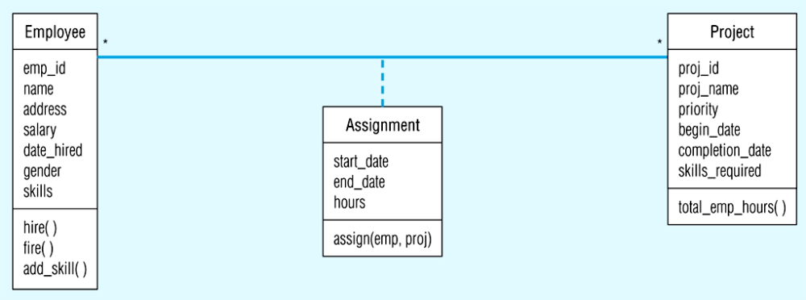

Hình 15.3a: Sơ đồ lớp UML dành cho một cơ sở dữ liệu employee-project.
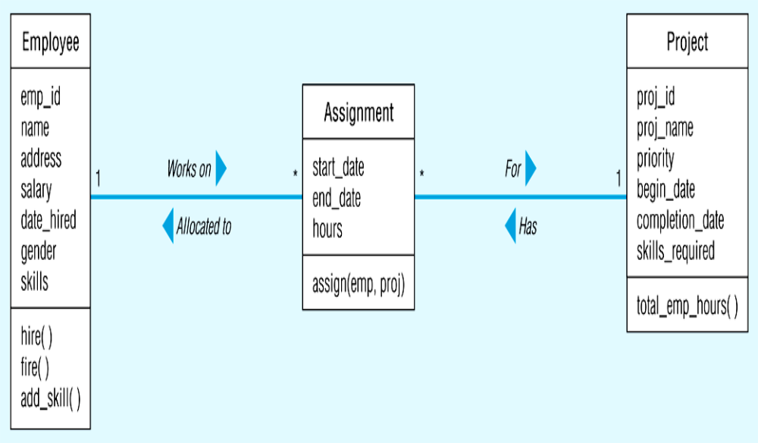

Hình 15-3b: Mối liên kết many-to-many bị phân rã ra thành hai mối liên kết one-to-many.
Sơ đồ lớp được trình bày trong Hình 15-3b giờ đây có thể được chuyển đổi ra thành lược đồ ODL sau:
class Employee {
( extent employees
// emp_id là khóa chính của Employee
key emp_id)
attribute short emp_id;
attribute string name;
attribute Address address;
attribute float salary;
attribute Date date_hired;
attribute enum gender {male, female};
// thuộc tính đa trị
attribute set <string> skills;
relationship set <Assignment> works_on inverse Assignment::allocated_to;
// các hành động sau đây không hồi đáp bất kỳ giá trị nào
void hire( );
void fire( );
void add_skill(string new_skill);
};
class Assignment {
( extent assignments)
attribute Date start_date;
attribute Date end_date;
attribute short hours;
relationship Employee allocated_to inverse Employee::works_on;
relationship Project for inverse Project::has;
// hành động sau đây phân công một employee cho một project
void assign (short emp, string proj);
};
class Project {
( extent projects
// proj_id là khóa chính của Project
key proj_id);
attribute string proj_id;
attribute string proj_name;
attribute enum priority {low, medium, high};
attribute Date begin_date;
attribute Date completion_date;
//thuộc tính đa trị
attribute set <string> skills_required;
relationship set <Assignment> has inverse Assignment::for;
long total_emp_hours( );
};
Trong lược đồ ODL đó, chúng ta đã chỉ rõ các khóa dự tuyển dành cho Employee và Project bằng cách dùng từ chốt key. Chú ý rằng, mỗi thể hiện Employee hoặc Project trong một cơ sở dữ liệu vốn đã là độc nhất; tức là, bạn không cần phải có một định danh tường minh để thực thi tính độc nhất của các đối tượng. Tuy nhiên, việc chỉ rõ một khóa bảo đảm rằng không có hai đối tượng nào thuộc cùng một lớp có cùng giá trị đối với (các) thuộc tính khóa. Phạm vi của tính độc nhất được hạn chế ở mức phạm vi (extent) của lớp. Vì vậy, trước khi chỉ rõ một khóa cho một lớp nào đó, bạn phải chỉ rõ phạm vi của nó. Thuộc tính emp_id phải có một giá trị độc nhất đối với mỗi đối tượng Employee; điều tương tự cũng áp dụng cho thuộc tính proj_id của Project. ODL cũng hậu thuẫn các khóa phức hợp (compound key), tức là các khóa bao gồm nhiều thuộc tính. Ví dụ, nếu một employee được nhận diện một cách độc nhất bằng name và address, thì bạn có thể chỉ rõ khóa của Employee như sau:
keys {name, address}
Lược đồ này cũng minh họa cách định nghĩa một thuộc tính đa trị, một thuộc tính mà có nhiều giá trị ở một thời điểm cho trước. Thuộc tính skills của Employee và thuộc tính skills_required của Project mỗi cái đều được chỉ rõ là một tập hợp các giá trị chuỗi.

2.9. Định nghĩa sự tổng quát hóa
ODL hậu thuẫn các mối liên kết một ngôi và hai ngôi, nhưng không hậu thuẫn các mối liên kết bậc cao hơn. Nó cho phép bạn biểu diễn các mối liên kết tổng quát hóa bằng cách dùng các từ chốt extends. Trong Hình 15-4, chúng tôi minh họa một sơ đồ lớp UML mà bạn đã thấy lần đầu trong Chương 14. Ba lớp con (subclass) — Hourly Employee, Salaried Employee, và Consultant — được tổng quát hóa thành một lớp cha (superclass) tên là Employee. Lược đồ ODL tương ứng với sơ đồ lớp đó được cho bên dưới:
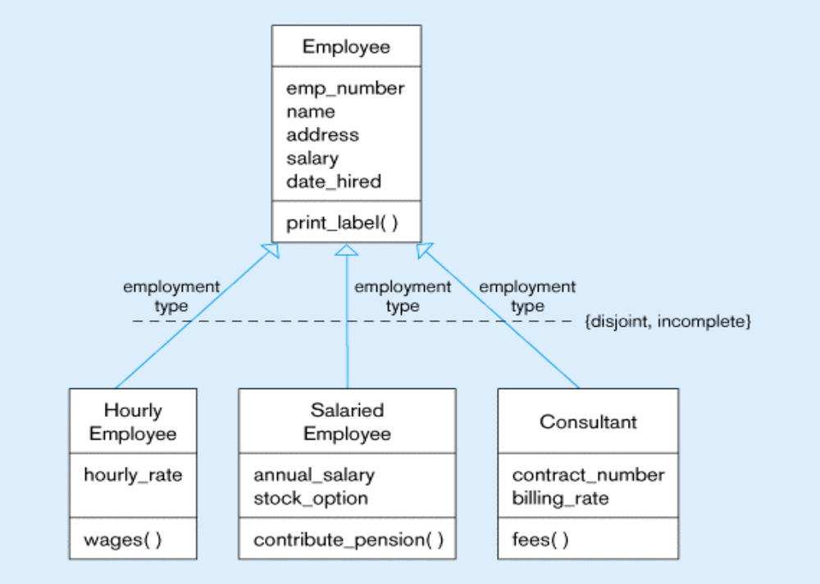

Hình 15-4: Sơ đồ lớp UML cho thấy sự tổng quát hóa Employee.
class Employee {
( extent employees)
attribute short empName;
attribute string empNumber;
attribute Address address;
attribute Date dateHired;
void printLabel( );
};
class HourlyEmployee extends Employee {
( extent hrly_emps)
attribute float hourlyRate;
float computeWages( );
};
class SalariedEmployee extends Employee {
( extent salaried_emps)
attribute float annualSalary;
attribute boolean stockOptions;
void contributePension( );
};
class Consultant extends Employee {
( extent consultants)
attribute short contractNumber;
attribute float billingRate;
float computeFees( );
};
Các lớp con HourlyEmployee, SalariedEmployee, và Consultant mở rộng lớp tổng quát hơn Employee bằng cách giới thiệu những đặc điểm mới. Ví dụ, HourlyEmployee có hai đặc điểm riêng, hourlyRate và computeWages, ngoài tập chung các đặc điểm được thừa kế từ Employee. Tất cả các lớp đó, kể cả Employee, đều là cụ thể (concrete), nghĩa là chúng có thể có những thể hiện trực tiếp. Employee là một lớp cụ thể bởi vì các lớp con của nó không đầy đủ (incomplete).

2.10. Định nghĩa lớp trừu tượng
Hình 15-5 cho thấy một ví dụ về một lớp trừu tượng tên là Student, vốn không thể có bất kỳ thể hiện trực tiếp nào. Tức là, một student phải là một thể hiện của Graduate Student hoặc của Undergraduate Student (chú ý ràng buộc “complete” trong các lớp con đó). Trong lược đồ luận lý, chúng tôi chỉ rõ Student là một lớp trừu tượng như sau:
abstract class Student {
( extent students
key stu_number)
attribute long stu_number;
attribute string name;
attribute Date dateOfBirth;
attribute Address address;
attribute Phone phone;
relationship set <CourseOffering> takes inverse CourseOffering::taken_by;
boolean register_for(string crse, short section, string term);
// hành động trừu tượng
abstract float calc_tuition( );
};
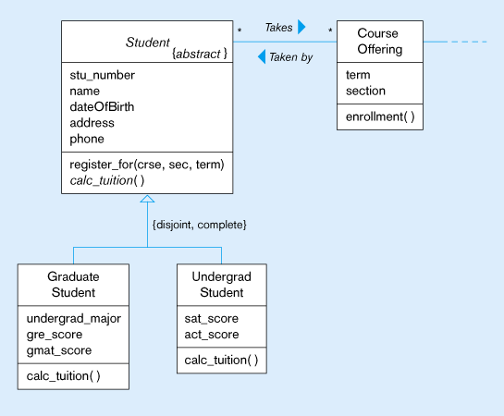

Hình 15-5: Sơ đồ lớp UML cho thấy sự tổng quát hóa Student.
Chú ý rằng, hành động calc_tuition của lớp Student là trừu tượng, nghĩa là ở mức này, hình thức của hành động ấy được chỉ rõ chứ không phải cách hiện thực nó. Chúng tôi đã dùng từ chốt abstract để xác định cả lớp trừu tượng lẫn hành động trừu tượng. Các lớp con được định nghĩa như sau:
class GraduateStudent extends Student {
( extent grads)
attribute char undergrad_major;
attribute GRE gre_score;
attribute GMAT gmat_score;
float calc_tuition( );
};
class UndergradStudent extends Student {
( extent undergrads)
attribute SAT sat_score;
attribute ACT act_score;
float calc_tuition( );
};
Bởi lẽ cả hai lớp con đó đều cụ thể, các hành động calc_tuition bên trong chúng cũng phải cụ thể. Vì thế, mặc dù mỗi lớp con đó thừa kế hình thức của hành động từ Employee, nó vẫn phải cung cấp phương thức tường minh. Hành động calc_tuition được xác định riêng biệt bên trong mỗi lớp con, nhờ đó cho thấy tính đa hình (polymorphism). Sự thật rằng nó cụ thể được biểu thị bằng sự vắng mặt của từ chốt abstract.

2.11. Định nghĩa những cấu trúc người dùng khác
Định nghĩa lược đồ bên dưới có chứa các cấu trúc được người dùng định nghĩa chẳng hạn như GRE, GMAT, SAT, và ACT, vốn chỉ rõ kiểu của những loại điểm thi khác nhau. Mặc dù một cấu trúc được định nghĩa sẵn, như Date hoặc Time chẳng hạn, cho phép bạn sẵn sàng sử dụng nó cho việc chỉ rõ thuộc tính, nhưng bạn vẫn có thể định nghĩa các cấu trúc bổ sung để dùng cho cùng mục đích đó. Chúng ta định nghĩa các cấu trúc dành cho các điểm thi đó như sau:
struct GRE {
Score verbal_score;
Score quant_score;
Score analytical_score;
};
struct GMAT {
Score verbal_score;
Score quant_score;
};
struct SCORE {
short scaled_score;
short percentile_score;
};
struct SAT { . . . };
struct ACT { . . . };
Cấu trúc GRE bao gồm một verbal score (điểm ngôn ngữ), một quantitative score (điểm định lượng), và một analytical score (điểm phân tích), trong khi đó cấu trúc GMAT khong có analytical score. Đến lượt nó, kiểu của mỗi loại điểm này là một cấu trúc tên là SCORE, vốn bao gồm một scaled score (điểm theo thang) (ví dụ: 680) và một percentile score (điểm phần trăm) (ví dụ: 95 phần trăm).

2.12. Lược đồ OODB dành cho Pine Valley Furniture Company
Trong Chương 14, chúng ta đã xây dựng một mô hình ý niệm hướng đối tượng dành cho Pine Valley Furniture Company dưới dạng một sơ đồ lớp (xem Hình 14-18). Bây giờ chúng ta sẽ chuyển đổi mô hình ý niệm này sang một lược đồ luận lý ODL, vốn có thể được dùng để hiện thực một hệ cơ sở dữ liệu hướng đối tượng dành cho công ty.
Lược đồ ODL đó được minh họa trong Hình 15-6. Đến lúc này, có lẽ bạn đã có thể hiểu được rõ ràng mỗi lớp, thuộc tính, hành động, và mối liên kết trong sơ đồ lớp kia đã được chuyển đổi thành một cấu trúc ODL tương đương trong lược đồ luận lý như thế nào rồi. Tuy nhiên, có một vài điểm cần lưu ý. Các định nghĩa của các cấu trúc Address và Phone không được trình bày trong hình, bởi vì chúng đã được cung cấp trước đây rồi. Chú ý rằng, kiểu của thuộc tính salespersonFax của Salesperson là Phone, biểu thị rằng thuộc tính đó có cùng kiểu với salespersonTelephone. Ngoài ra, mặc dù sơ đồ lớp kia không chỉ rõ bất kỳ tập hợp nào là có thứ tự (ordered), nhưng chúng tôi đã sắp thứ tự một số chúng trong lược đồ ODL. Ví dụ, tập hợp của các dòng đặt hàng (order line) chứa bên trong một đối tượng Order được chỉ rõ như một danh sách (list), hàm ý rằng các đối tượng dòng đặt hàng đó được sắp thứ tự (ordered hoặc sorted).
Một điều nữa cần chú ý là, cách chúng tôi chuyển đổi hai mối liên kết many-to-many, mỗi cái có một lớp kết hợp, ra thành hai mối liên kết one-to-many. Mối liên kết đầu là giữa Order và Product, có một lớp kết hợp gọi là OrderLine. Trong lược đồ luận lý, chúng tôi định nghĩa một lớp gọi là OrderLine, vốn tham gia vào hai mối liên kết one-to-many, một với Order và cái còn lại với Product. Mối liên kết many-to-many kia có một lớp kết hợp là Supplies, vốn cũng được chuyển đổi tương tự như vậy thành hai mối liên kết one-to-many, một giữa Supplier và Supplies còn cái kia giữa RawMaterial và Supplies.
class Salesperson {
( extent salespersons
key salespersonID)
attribute string salespersonID;
attribute string salespersonName;
attribute Phone salespersonTelephone;
attribute Phone salespersonFax;
relationship SalesTerritory serves inverse SalesTerritory::represented_by;
float totalCommission( );
};
class SalesTerritory {
( extent salesterritories
key territoryID)
attribute char territoryID;
attribute char territoryName;
relationship set <Salesperson> represented_by inverse Salesperson::serves;
relationship set <Regular Customer> consists_of inverse
Regular Customer::does_business_in;
};
class Order {
( extent orders
key orderID)
attribute string orderID;
attribute Date orderDate;
relationship Customer submitted_by inverse Customer::submits;
relationship list <OrderLine> contains inverse OrderLine::contained_in;
float orderTotal( );
};
class OrderLine {
( extent orderlines)
attribute short orderedQuantity;
relationship Order contained_in inverse Order::contains;
relationship Product specifies inverse Product::specified_in;
long orderlineTotal( );
};
abstract class Customer {
( extent customers
key customerID)
attribute string customerID;
attribute string customerName;
attribute Address customerAddress;
attribute short postalCode;
attribute float balance;
attribute enum customerType {National, Regular};
attribute boolean National;
attribute boolean Regular;
relationship list <Order> submits inverse Order::submitted_by;
void mailInvoice(float amount);
void receivePaymt(float amount);
};
class Regular Customer extends Customer {
( extent reg_custs)
relationship set <Sales Territory> does_business_in inverse
Sales Territory::consists of;
};
class National Customer extends Customer {
( extent nat_custs)
attribute string acctManager;
};
class WorkCenter {
( extent materialID
key workCenterID)
attribute char workCenterID;
attribute string workCenterLocation;
relationship set <Product> produces inverse Product::produced_in;
relationship list <Union Employee> employs inverse Employee::works_in;
};
class RawMaterial {
( extent rawmaterials
key materialID)
attribute string materialID;
attribute string materialName;
attribute enum unitOfMeasure {piece, box, carton, lb, oz, gallon, litre};
attribute float standardCost;
relationship set <Product> used_in inverse Product::uses;
relationship set <Supplies> listed_in inverse Supply::lists;
};
class Product {
( extent products
key productID)
attribute string productID;
attribute string productDescription;
attribute char productFinish;
attribute float standardPrice;
relationship ProductLine belongs_to inverse ProductLine::includes;
relationship set <OrderLine> specified_in inverse OrderLine::specifies;
relationship set <WorkCenter> produced_in inverse WorkCenter::produces;
relationship set <RawMaterial> uses inverse RawMaterial::used_in;
float totalSales( );
boolean assignProd(string line);
};
class ProductLine {
( extent productlines)
attribute string productLineName;
relationship list <Product> includes inverse Product::belongs_to;
float totalSales( );
};
class Vendor {
( extent vendors)
attribute string vendorName;
attribute Address vendorAddress;
};
class Employee {
( extent employees
key employeeID)
attribute string employeeID;
attribute string employeeName;
attribute Address employeeAddress;
attribute enum employeeType {Management, Union};
relationship set <Skill> has inverse Skill::possessed_by;
boolean checkSkills(string product);
};
class Skill {
( extent skills);
attribute string skillName;
relationship set <Employee> possessed_by inverse Employee::has;
};
class Supplies {
( extent supplies)
attribute float supply UnitPrice;
relationship RawMaterial lists inverse RawMaterial::listed_in;
relationship Supplier provided_by inverse Supplier::provides;
};
class Supplier extends Vendor {
( extent Suppliers)
attribute short contractNumber
relationship set <Supplies> provides inverse Supplies::provided_by;
}
class Union Employee extends Employee {
( extent union_emps)
relationship set <WorkCenter> works_in inverse Work Center::employs;
relationship Management Employee supervised_by inverse
Management Employee::supervises;
};
class Management Employee extends Employee {
( extent mgmt_emps)
relationship set <Union Employee> supervise inverse
Union Employee::supervised_by;
};
Hình 15-6: Lược đồ ODL dành cho cơ sở dữ liệu Pine Valley Furniture Company.

2.13. Tạo ra các thể hiện đối tượng
Khi một thể hiện mới của một lớp nào đó được tạo ra, một định danh đối tượng độc nhất vô nhị sẽ được cấp phát cho nó. Bạn có thể chỉ rõ một định danh đối tượng bằng một hoặc nhiều tên nhãn (tag name) độc nhất vô nhị. Ví dụ, chúng ta có thể tạo ra một đối tượng course mới tên là MBA669 như sau:
MBA669 course();
Lệnh này tạo ra một thể hiện mới của lớp Course. Tên nhãn của đối tượng, MBA699, có thể được dùng để tham chiếu đến đối tượng này. Đến lúc này, chúng ta vẫn chưa chỉ rõ các giá trị thuộc tính cho đối tượng này. Giả sử bạn muốn tạo ra một một đối tượng student mới và khởi lập một số thuộc tính của nó như sau:
Cheryl student (name: “Cheryl Davis”, dateOfBirth: 4/5/77);
Lệnh này tạo ra một đối tượng student mới với tên nhãn là Cheryl và khởi lập các giá trị của hai thuộc tính. Bạn cũng có thể chỉ rõ giá trị của các thuộc tính bên trong một cấu trúc, như trong ví dụ sau:
Jack student (
name: “Jack Warner”, dateOfBirth: 2/12/74,
address: {street_address “310 College Rd”, city “Dayton”, state “Ohio”, zip 45468},
phone: {area_code 937, personal_number 228–2252});
Đối với thuộc tính đa trị, bạn có thể chỉ rõ một tập các giá trị. Ví dụ, bạn có thể chỉ rõ skills cho một employee tên là Dan Bellon như sau:
Dan employee (emp_id: 3678, name: “Dan Bellon”, skills: {“Database design”, “OO Modeling”});
Việc thiết lập các liên kết giữa các đối tượng đối với một mối liên kết cho trước cũng dễ thôi. Giả sử bạn muốn lưu trữ sự kiện rằng Cheryl đã theo học ba môn học trong học kỳ fall 1999. Bạn có thể viết như sau:
Cheryl student (takes: {OOAD99F, Telecom99F, Java99F });
trong đó OOAD99F, Telecom99F, và Java99F là các tên nhãn dành cho ba đối tượng course-offering. Định nghĩa này tạo ra ba liên kết cho mối liên kết “takes”, từ đối tượng có tên nhãn là Cheryl đến mỗi đối tượng course offering đó.
Hãy xem một ví dụ khác. Để phân công Dan cho dự án TQM, ta viết:
assignment (start_date: 2/15/2001, allocated_to: Dan, for TQM);
Chú ý rằng, chúng ta chưa chỉ rõ tên nhãn nào cho đối tượng assignment đó cả. Những đối tượng như vậy sẽ được nhận diễn bởi các định danh đối tượng do hệ thống sinh ra. Đối tượng assignment đó có một liên kết với một đối tượng employee (là Dan) và một liên kết khác với một đối tượng project (là TQM).
Khi một đối tượng được tạo ra, nó được cấp phát một tuổi thọ tạm thời (transient) hoặc lâu dài (persistent). Một đối tượng tạm thời chỉ tồn tại trong khi một chương trình hoặc phiên làm việc nào đó đang vận hành. Một đối tượng lâu dài thì tồn tại cho tới khi nó được xóa đi tường minh. Các đối tượng cơ sở dữ liệu hầu như luôn là lâu dài.

3. Ngôn ngữ Tra vấn Đối tượng (OQL)
Bây giờ chúng tôi sẽ mô tả Ngôn ngữ Tra vấn Đối tượng (Object Query Language _ OQL), vốn tương tự như SQL-92 và đã được công bố như một chuẩn ODMG để tra vấn các OODB. OQL cho phép bạn khá linh hoạt trong việc trình bày các câu tra vấn. Bạn có thể viết một câu tra vấn đơn giản chẳng hạn như
Jack.dateOfBirth
vốn hồi đáp ngày sinh của Jack, một giá trị đơn tử, hoặc
Jack.address
. . . vốn hồi đáp một cấu trúc với những giá trị dành cho street address, city, state, và zip. Nếu thay vì vậy, ta chỉ muốn tìm xem Jack trú ngụ ở thành phố nào, ta có thể viết
Jack.address.city
Giống như SQL, OQL sử dụng một cấu trúc select-from-where để viết những câu tra vấn phức tạp hơn. Ví dụ, hãy xem xét lược đồ ODL dành cho cơ sở dữ liệu university đã cho trong Hình 15-2. Chúng ta sẽ thấy cách trình bày các câu tra vấn OQL cho cơ sở dữ liệu này. Do bởi sự tương tự rất rõ giữa SQL và OQL, những phần giải thích trong các đoạn sau đây rất ngắn gọn. Muốn được giải thích kỹ hơn, có lẽ bạn cần xem lại các Chương 7 và 8 về SQL và Chương 14 về mô hình hóa đối tượng. Độc giả nào quan tâm hơn xin hãy tham khảo chương nói về OQL trong Cattell et al. (2000).

3.1. Lệnh truy xuất cơ bản (basic retrieval command)
Giả sử ta muốn tìm các giá trị title và credit hours dành cho đối tượng course MBA 664. Giống như SQL, các thuộc tính đó được chỉ rõ trong mệnh đề select, và phạm vi (extent) của lớp có các thuộc tính đó được chỉ rõ trong mệnh đề from. Trong mệnh đề where, ta chỉ rõ điều kiện nào phải được thỏa mãn. Trong câu tra vấn được minh họa bên dưới, chúng tôi đã chỉ rõ phạm vi các môn học của lớp Course và ràng buộc phạm vi đó vào một biến tên là c trong mệnh đề from. Chúng tôi đã chỉ rõ các thuộc tính crse_title và credit_hrs cho phạm vi đó (tức là tập tất cả các thể hiện của Course trong cơ sở dữ liệu) trong mệnh đề select, và đã nêu rõ điều kiện c.crse_code = “MBA 664” trong mệnh đề where.
select c.crse_title, c.credit_hrs
from courses c
where c.crse_code = “MBA 664”
Bởi lẽ ta đang xử lý chỉ một phạm vi thôi, nên ta có thể bỏ đi biến c mà không làm mất đi tính rõ ràng. Tuy nhiên, giống như với SQL, nếu bạn đang xử lý nhiều lớp có những thuộc tính chung, bạn phải ràng buộc các phạm vi với các biến sao cho hệ thống có thể nhận diện một cách không nhập nhằng các lớp có các thuộc tính được chọn. Kết quả của câu tra vấn này là một bag có hai thuộc tính.

3.2. Gộp các hành động vào trong mệnh đề Select
Ta có thể gọi đến các hành động trong một câu tra vấn OQL tương tự như cách ta chỉ rõ các thuộc tính vậy. Ví dụ, để tìm tuổi của John Marsh, một sinh viên, ta gọi đến hành động age trong mệnh đề select như sau:
select s.age
from students s
where s.name = “John Marsh”
Câu tra vấn đó hồi đáp một giá trị nguyên, giả định rằng chỉ có một student có cái tên đó. Ngoài các giá trị đơn tử, câu tra vấn cũng có thể hồi đáp các đối tượng có đặc điểm nhận diện nào đó. Ví dụ, câu tra vấn
select s
from students s
where s.gpa >= 3.0
hồi đáp một tập hợp (bag) các đối tượng student mà gpa của họ lớn hơn hoặc bằng 3.0. Chú ý rằng, ta đã sử dụng hành động gpa trong mệnh đề where.
Nếu muốn trình bày cùng câu tra vấn đó, nhưng chỉ đối với những student không sống ở Dayton, ta cũng có thể dùng toán tử not như trong SQL vậy:
select s
from students s
where s.gpa >= 3.0
and not (s.address.city = “Dayton”)
Thay vì dùng “not”, ta có thể chỉ rõ điều kiện mới như sau:
s.address.city != “Dayton”
trong đó ! là toán tử bất đẳng thức.
Bây giờ, giả sử ta muốn tìm tuổi của tất cả những student mà gpa nhỏ hơn 3.0. Câu tra vấn này là:
select s.age
from students s
where s.gpa < 3.0

3.3. Tìm kiếm các giá trị phân biệt
Câu tra vấn trước sẽ hồi đáp một tập hợp các số nguyên (ứng với tuổi các sinh viên). Có thể là có nhiều sinh viên có cùng tuổi. Nếu bạn muốn loại ra những con số trùng lặp, bạn có thể trình bày lại câu tra vấn đó bằng cách dùng từ chốt distinct như được minh họa bên dưới:
select distinct s.age
from students s
where s.gpa < 3.0

3.4. Tra vấn nhiều lớp
Trong một câu tra vấn OQL, bạn có thể kết (joint) các lớp trong mệnh đề where giống như trong SQL vậy. Điều này là cần thiết khi mối liên kết mà là cơ sở cho phép kết đó chưa được định nghĩa trong mô hình dữ liệu đối tượng. Khi mối liên kết đó đã được định nghĩa thì bạn có thể đi theo những đường đi dành cho các mối liên kết đã được định nghĩa trong lược đồ. Câu tra vấn sau đây tìm kiếm các mã môn học của tất cả các môn học mà đã được cung cấp vào học kỳ mùa thu 2005:
select distinct y.crse_code
from courseofferings x,
x.belongs_to y
where x.term = “Fall 2005”
Ta đã dùng từ chốt distinct trong mệnh đề select bởi vì một môn học có thể có nhiều khóa học (offering) trong một học kỳ nhất định. Trong mệnh đề from, ta đã chỉ rõ một đường đi từ một đối tượng CourseOffering sang một đối tượng Course bằng cách dùng mối liên kết belongs_to giữa chúng. Biến y nhận ràng buộc với đối tượng Course đó, nơi đường dẫn được biểu diễn bởi x.belongs_to kết thúc.
Giả sử rằng ta muốn tìm số sinh viên đã ghi danh trong section 1 của môn học MBA 664. Hành động enrollment có trong lớp CourseOffering, nhưng thuộc tính course code lại có trong lớp Course. Câu tra vấn dưới đây đi từ CourseOffering sang Course bằng cách dùng mối liên kết belongs_to. Biến y đại diện cho đối tượng đích của đường dẫn x.belongs_to.
select x.enrollment
from courseofferings x,
x.belongs_to y
where y.crse_code = “MBA 664”
and x.section = 1
Câu tra vấn sau đây đi theo hai con đường, một dùng mối liên kết takes và cái còn lại dùng mối liên kết belongs_to, để tìm các mã và tên của tất cả các môn học mà Mary Jones tham dự.
select c.crse_code, c.crse_title
from students s
s.takes x,
x.belongs_to c
where s.name = “Mary Jones”
Ta cũng có thể chọn tra vấn một cấu trúc bao gồm nhiều thành phần. Ví dụ, câu tra vấn sau đây hồi đáp một cấu trúc có các thuộc tính là age và gpa:
select distinct struct(name: s.name, gpa: s.gpa)
from students s
where s.name = “Mary Jones”

3.5. Viết các câu tra vấn con
Bạn có thể dùng một câu lệnh select bên trong một câu lệnh select. Để chọn các mã môn học, tên môn học, và khóa học mà số lượng ghi danh ít hơn hai mươi, bạn có thể viết lệnh OQL sau đây. (Xem Hình 15-2 để nắm rõ kiểu cách thiết kế của cơ sở dữ liệu).
select distinct struct(code: c.crse_code, title: c_crse_title,
(select x
from c.offers x
where x.enrollment < 20))
from courses c
Xin nhớ lại rằng, enrollment là một hành động của một đối tượng CourseOffering, và Course có một mối liên kết 1:M offers với CourseOffering. Tra vấn này hồi đáp một tập hợp các cấu trúc phân biệt, mỗi cấu trúc có chứa các giá trị chuỗi dành cho mã môn học và tên môn học, và một định danh đối tượng dành cho đối tượng CourseOffering mà có số lượng ghi danh (enrollment) nhỏ hơn 20.
Bạn cũng có thể dùng một câu lệnh select bên trong mệnh đề from. Trong ví dụ bên dưới, chúng tôi đã viết một câu tra vấn mà truy xuất tên, địa chỉ, và gpa của những sinh viên mà tuổi trên ba mươi với gpa lớn hơn hoặc bằng 3.0.
select x.name, x.address, x.gpa
from (select s from students s where s.gpa >= 3.0) as x
where x.age > 30
Ở đây x là bí danh (alias) dành cho phạm vi được tạo bởi câu lệnh select bên trong mệnh đề from.

3.6. Tính toán các giá trị tổng
OQL hậu thuẫn tất cả các toán tử gộp chung mà SQL hậu thuẫn: count, sum, avg, max, và min. Ví dụ, ta có thể tìm số lượng sinh viên trong trường đại học bằng cách dùng toán tử count như sau:
count(students)
Ta cũng có thể viết câu tra vấn này dưới dạng
select count(*)
from students s
Bây giờ, chúng ta hãy xem xét lược đồ dành cho cơ sở dữ liệu employee-project mà ta đã thấy lúc trước (xem Hình 15-3). Giả sử ta muốn tìm lương trung bình của các nhân viên nữ trong công ty. Ta dùng hàm avg để thực hiện điều đó trong câu tra vấn sau:
select avg_salary_female: avg(e.salary)
from employees e
where e.gender = female
Để tìm lương tối đa trả cho một nhân viên, ta dùng hàm max:
max(select salary from employees)
Để tìm tổng của tất cả các lương nhân viên, ta dùng hàm sum:
sum(select salary from employees)

3.7. Tính toán các giá trị tổng nhóm
Cũng như trong SQL, bạn có thể phân chia lời hồi đáp của một câu tra vấn ra thành các nhóm khác nhau. Trong câu tra vấn sau đây, chúng tôi đã dùng lệnh group by để tạo ra hai nhóm dựa theo giống: male và female. Câu tra vấn đó tính toán lương tối thiểu cho mỗi nhóm ấy.
select min(e.salary)
from employees e
group by e.gender
Nếu ta muốn nhóm các project lại với nhau dựa theo mức ưu tiên của chúng, ta có thể viết câu tra vấn sau đây:
select *
from projects p
group by
low: priority = low,
medium: priority = medium,
high: priority = high
Câu tra vấn này hồi đáp ba nhóm đối tượng project, đặt nhãn theo độ ưu tiên của nhóm: low, medium, và high.

3.8. Tuyển chọn các nhóm
Cũng như với SQL, ta có thể dùng lệnh having để đặt ra một điều kiện hoặc lọc trên tổng thể mỗi nhóm. Ví dụ, trong câu tra vấn sau đây, ta lọc ra chỉ những nhóm nào đã có hơn 50 giờ làm việc được ghi lại:
select *
from projects p
group by
low: priority = low,
medium: priority = medium,
high: priority = high
having sum(select x.hours from p.has x) > 50

3.9. Sử dụng một tập hợp trong câu tra vấn
Đôi khi, bạn sẽ phải xác định xem một phần tử có thuộc về một tập hợp nào đó hay không. Để làm điều đó, bạn phải dùng từ chốt in. Giả sử ta muốn tìm các mã nhận diện và tên của những nhân viên mà đã có kỹ năng thiết kế cơ sở dữ liệu hoặc mô hình hóa hướng đối tượng. Chú ý rằng skills là một thuộc tính đa trị, nghĩa là nó lưu trữ một tập hợp các giá trị. Trong mệnh đề where, ta đã dùng “in” để xác định là database design hoặc object-oriented modeling là một trong các phần tử của tập kỹ năng của một nhân viên.
select emp_id, name
from employees
where “Database Design” in skills
or “OO Modeling” in skills
Tương tự như vậy, ta có thể tìm những nhân viên nào mà làm việc trong một dự án có ID là TQM9.
select e.emp_id, e.name
from employees e,
e.works_on a,
a.for p
where “TQM9” in p.proj_id
Để tìm những dự án mà không cần kỹ năng C ++ programming, ta có thể viết
select *
from projects p
where not(“C ++ Programming” in p.skills_required)
Cuối cùng, bạn có thể dùng lượng từ tồn tại exists và lượng từ với mọi for all. Câu tra vấn sau đây tìm kiếm những nhân viên mà đã được phân công cho ít nhất một dự án:
select e.emp_id, e.name
from employees e
where exists e in (select x from assignments y
y.allocated_to x)
Câu lệnh select bên trong mệnh đề where hồi đáp một tập hợp các đối tượng employee (tức là các định danh của họ) được cấp cho tất cả các sự phân công. Sau đó, lượng từ exists kiểm tra xem một đối tượng employee bị ràng buộc trong mệnh đề from có trong tập hợp ấy hay không. Nếu thế, thì ID và tên của employee ấy được gộp trong câu hồi đáp, ngược lại thì không được gộp. Nếu muốn tìm những nhân viên mà đã chỉ làm việc trên các dự án bắt đầu từ đầu năm 2005, ta có thể dùng lượng từ for all như sau:
select e.emp_id, e.name
from employees e,
e.works_on a
where for all a: a.start_date > = 1/1/2005
Trong mệnh đề from, câu tra vấn tìm kiếm một tập hợp các đối tượng assignment mà liên kết với một đối tượng employee thông qua mối liên kết works_on. Trong mệnh đề where, nó áp đặt điều kiện (start_date > = 1/1/2005) cho tất cả các đối tượng trong tập đó bằng cách dùng lượng từ for all. Chỉ khi điều kiện này được thỏa bởi tất cả các đối tượng đó thì ID và tên của nhân viên mới được gộp vào trong lời hồi đáp cho câu tra vấn.

3.10. Tổng kết về OQL
Chúng ta đã minh họa trong mục này chỉ một phần nhỏ những khả năng của OQL. Hãy xem Cattell et al. (2000) và Chaudhri and Zicari (2001) để biết thêm về những tính năng chuẩn của OQL và cách hiện thực OQL trong những ODBMS khác nhau.

4. Các sản phẩm ODBMS hiện nay và ứng dụng của chúng
Với nhu cầu ngày càng tăng trong các cơ quan tổ chức muốn lưu trữ và điều động những dữ liệu phức tạp (ví dụ như hình ảnh, âm thanh, và video) và mối liên kết phức tạp, trong những ứng dụng từ thiết kế và sản xuất với sự trợ giúp của máy tính (computer-aided design and manufacturing _ CAD/CAM) đến hệ thống thông tin địa lý (geographic information system _ GIS) và đa phương tiện (multimedia), các sản phẩm ODBMS đang giành được sự ưa chuộng rộng rãi. Nhưng hơn hẳn mọi thứ khác, các nhà phân tích công nghiệp tin rằng Internet và các ứng dụng dựa trên Web phải chịu trách nhiệm về sự đột ngột quan tâm trở lại vào các ODBMS (King, 1997; Watterson, 1998). Các ODBMS chắc chắn không bắt kịp các RDBMS, nhưng chúng là những sản phẩm tồn tại được đối với các ứng dụng được chọn.
Các ODBMS cho phép các cơ quan tổ chức lưu trữ đủ loại thành phần (đối tượng) liên kết với các Web site của họ (Watterson, 1998). Sự sinh sôi nảy nở cực nhanh các kiểu dữ liệu phức tạp trên Web và nhu cầu lưu trữ, lập chỉ mục, tìm kiếm, và điều động những dữ liệu như vậy đã mang lại cho công nghệ ODBMS một sức sống mới so với những công nghệ cơ sở dữ liệu khác. Để đối phó với công nghệ đang nổi lên này, những nhà chế tạo cơ sở dữ liệu quan hệ lớn như Oracle, Informix, IBM, và Sybase đã đưa ra những hệ cơ sở dữ liệu vạn năng, còn được gọi là DBMS quan hệ-đối tượng (object-relational DBMS _ ORDBMS), như là một sự thay thế khả dĩ. Một ORDBMS là một DBMS quan hệ lai (hybrid relational DBMS) vốn bằng cách nào đó kết hợp luôn cả những dữ liệu phức tạp như đối tượng chẳng hạn (King, 1997; ngoài ra, xem thêm Phụ lục D). Tuy nhiên, các hệ thống này làm phát sinh những mối bận tâm liên quan đến hiệu năng (performance) và tính khả triển (scalability). Hơn nữa, những sự không khớp nhau về nền tảng giữa công nghệ quan hệ và công nghệ đối tượng có thể khiến nhiều hãng chấp nhận phương án dùng ODBMS thuần túy.
Các loại ứng dụng mà các ODBMS tỏ ra đặc biệt hữu ích bao gồm những dữ liệu danh mục nguyên vật liệu (bill-of-materials data) (xem Hình 14-16), dữ liệu viễn thông hậu thuẫn cho việc truy cập hoa tiêu (lái tàu/máy bay), chăm sóc sức khỏe, thiết kế kỹ thuật, tài chính và thương mại, đa phương tiện, và hệ thống thông tin địa lý. Một số sản phẩm ODBMS thương mại đã có trên thị trường. Các ví dụ bao gồm: ObjectStore, Versant ODBMS, GemStone, Objectivity, POET Object Server, và NeoAccess (xem Bảng 15-1).
Watterson (1998) và Barry & Associates (http://www.service-architecture.com/object-oriented-databases/) cung cấp vài ví dụ về các ứng dụng trong thế giới thực của các ODBMS. Bộ phận Trợ giúp Khách hàng của Lucent Technologies đã sử dụng GemStone để chia sẻ thông tin toàn cầu về các switch của khách hàng. Motorola đã dùng Objectivity để lưu trữ những thông tin về bầu trời cho một trong các mạng vệ tinh của họ. Groupe Paradis, một công ty quản lý kế hoạch nghỉ hưu ở Pháp, sử dụng O2 để truy cập trên 100 gigabytes dữ liệu trải rộng trên nhiều cơ sở dữ liệu. Và những công ty như GTE, Southwest Airlines, và Time Warner đã dùng ObjectStore để xây dựng các ứng dụng Web động, vốn cần tích hợp cấp tốc những mẩu thông tin từ những nguồn khác nhau. Hãng Chicago Stock Exchange sử dụng Versant ODBMS cho hệ thống thương mại dựa trên Internet của họ.
Các chuyên gia trong ngành tiên đoán rằng các ODBMS là phần hứa hẹn nhất trong số các hệ cơ sở dữ liệu đang nổi lên. Tuy đối với các ứng dụng nghiệp vụ truyền thống thì các DBMS quan hệ được trông đợi là duy trì sự thống trị trên thị trường, nhưng những dữ liệu dành cho nhiều ứng dụng, chẳng hạn như những dữ liệu vừa được mô tả bên trên, thì không thể dễ dàng được phẳng hóa thành các bảng cơ sở dữ liệu hai chiều. Ngoài ra, việc truy cập dữ liệu từ nhiều bảng khác nhau đòi hỏi bạn phải thực hiện những phép kết, vốn có thể trở nên rất tốn kém.
Bảng 15-1: Các sản phẩm ODBMS.
Công ty | Sản phẩm | Web site
GemStone Systems | GemFire | www.gemstone.com
Objectivity | Objectivity/DB | www.objectivity.com
Versant | Versant Object Database | www.versant.com
Những liên kết khác liên quan đến các sản phẩm ODBMS:
Barry & Associates |  | www.odbmsfacts.com
Doug Barry’s The Object Database Handbook |  | wiley.com
Object database newsgroup |  | News://comp.databases.object
Rick Cattell’s The Object Database Standard ODMG 3.0 |  | www.mkp.com
Object Database Management Group |  | www.odmg.org
Chaudhri and Zicarl’s Succeeding with Object Databases |  | www.wiley.com/compbooks/chaudhri

5. Tổng kết
Trong chương này, bạn đã được biết cách hiện thực một hệ cơ sở dữ liệu hướng đối tượng bằng cách dùng ngôn ngữ định nghĩa đối tượng. Chúng tôi đã giúp bạn làm quen với cú pháp và ngữ nghĩa của ODL. Bạn đã được biết cách chuyển đổi một lược đồ ý niệm, được biểu diễn dưới dạng một sơ đồ lớp UML, thành một lược đồ luận lý, được định nghĩa bằng cách dùng các khái niệm của ODL. Bạn cũng đã được biết cách cung cấp dữ liệu cho một OODB bằng cách tạo ra những thể hiện mới và chỉ rõ các giá trị thuộc tính cho các thể hiện đó. Chúng tôi cũng đã giúp bạn làm quen với OQL, một ngôn ngữ được thiết kế để tra vấn các OODB. Sử dụng OQL, chúng tôi đã chỉ cho bạn cách viết những kiểu câu tra vấn OODB khác nhau.
Chương này cũng đã bàn về những kiểu ứng dụng mà các ODBMS tỏ ra thích hợp nhất với chúng. Nó mô tả sơ lược một số ứng dụng mà đã sử dụng những ODBMS hiện nay.
Trong khi Chương 14 cung cấp cho bạn những nền tảng ý niệm của thiết kế OODB, chương này lại cung cấp cho bạn những kiến thức cần thiết đẻ thực sự hiện thực một hệ cơ sở dữ liệu hướng đối tượng bằng cách dùng một ODBMS tuân thủ chuẩn của ODMG.

Nếu theo cấu trúc nghiêm ngặt của ODL, thì kiểu của đối phải được đi trước bởi từ chốt “in”, “out”, hoặc “inout”, chỉ ra đối số đó lần lượt là một dữ liệu nhập, dữ liệu xuất, hoặc dữ liệu nhập/xuất. Chúng tôi đã chọn không trình bày đặc tả này để đơn giản hóa.
Hiện thời ODL không hậu thuẫn từ chốt abstract dành cho lớp và hành động. Cú pháp chúng tôi đã sử dụng giống với cú pháp của Java, vốn phân biệt rõ ràng lớp/hành động trừu tượng với lớp/hành động cụ thể.

